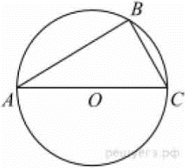
Задание 11. (64)
Сторона AC треугольника ABC проходит через центр описанной около него окружности. Найдите ∠C, если ∠A = 44°. Ответ дайте в градусах.

